SNCP业务配置图解

一、物理拓扑描述
NE1、NE2、NE3分别为10G的ADM设备，10G光线路接口般采用N2SL64；NE4、NE5分别为10G的TM设备，10G光线路接口般采用N2SL64；NE2、NE4还分别为2.5G的TM设备，2.5G光线路接口般采用N2SL16；NE3、NE4还分别为2.5G的TM设备，2.5G光线路接口般采用N2SL16。拓扑图如图1，链路连接图如图2。
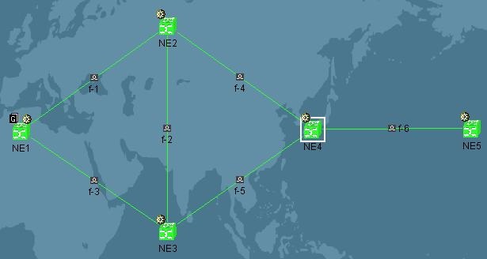
图1
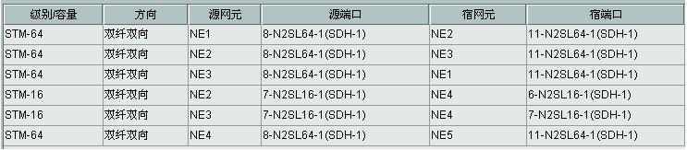
图2

二、业务要求
通过SNCP方式，在NE1与NE5之间配置63个2M信号。
三、配置方法
采用华为T2000综合网管系统（版本5.0）预配置方法，配置SNCP业务。
四、配置说明
（1）在配置SNCP业务时，不需要、也不能建立保护子网（即所有保护环网，因为SNCP本身就是一种保护子网）；
（2）环内业务类似于PP环配置方法。但是，所有保护业务和非落地（也叫穿通）业务均需要手工配置。
（3）安装SL1、SL4、SL16后，必须配置端口（在对应单板上，右键单击，根据提示完成端口配置）。否则，T2000将找不到这些线路版来进行链路创建。
五、SNCP业务图解
全网业务配置如图3。从图中可以看出，分别在NE1、NE2、NE3和NE4做了SNCP业务。在NE1，8槽道N2SL64中的VC4-1为工作通道，11槽道N2SL64中的VC4-1为保护通道；在NE2，7槽道N2SL16中的VC4-1为工作通道，8槽道N2SL64中的VC4-1为保护通道；在NE3，11槽道N2SL64中的VC4-1为工作通道，8槽道N2SL64中的VC4-1为保护通道；在NE4，6槽道N2SL16中的VC4-1为工作通道，7槽道N2SL16中的VC4-1为保护通道。具体各个网元业务在T2000下的实现，可以参见图。
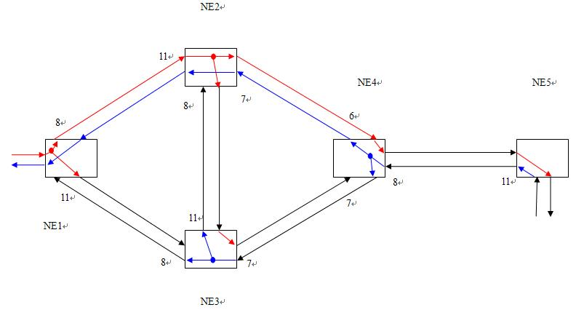
图3

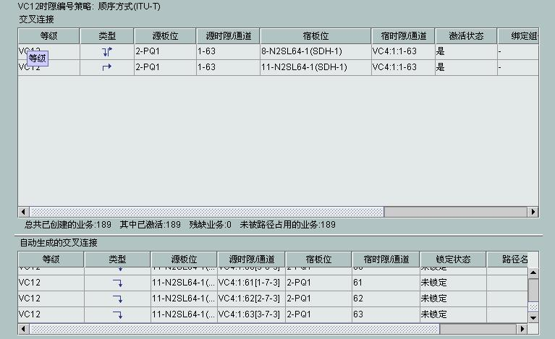
图4
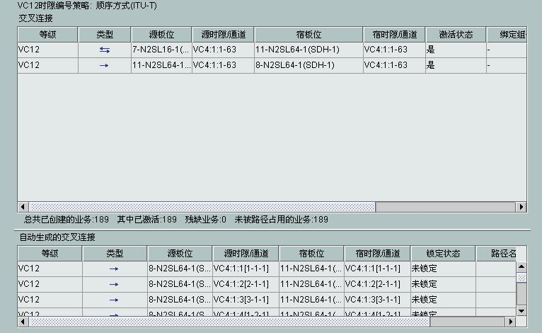
图5

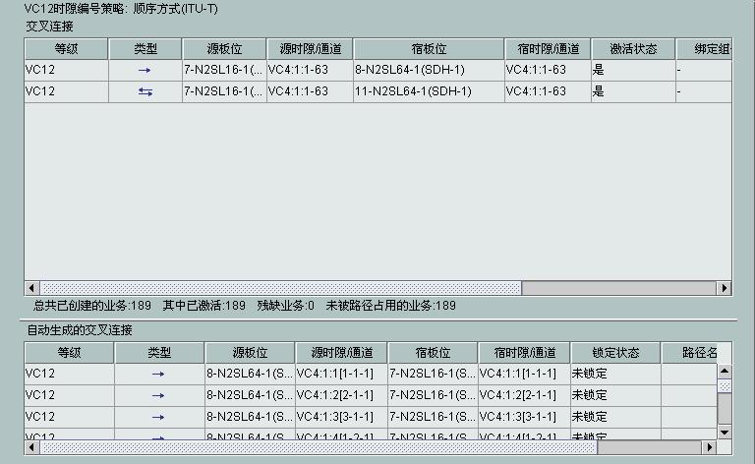
图6
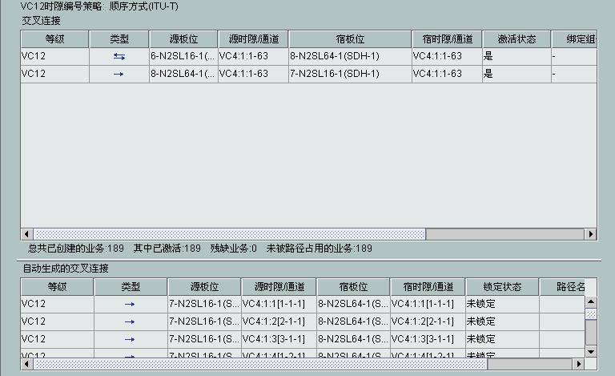
图7
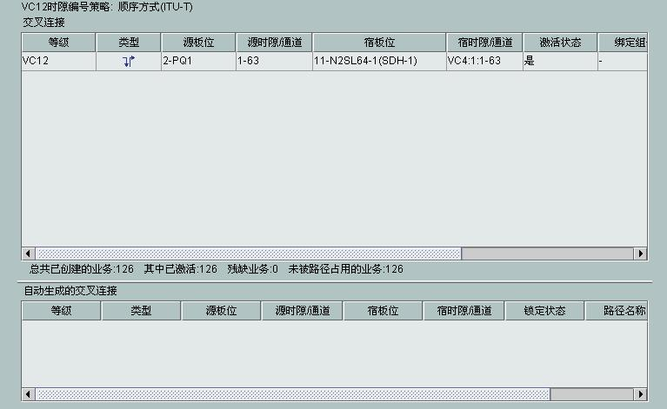
图8

